Nidzica, 19 lutego 2024 r.
GMKR.6625.2.2023

Informacja
o wyniku przeprowadzonych konsultacji
Celem przeprowadzenia konsultacji społecznych dotyczących nadania nazw ulic w miejscowości Nidzica było zebranie propozycji nazw ulic zlokalizowanych w obrębie nr 2 miasta Nidzica:
- droga zlokalizowana na działce ewidencyjnej nr 166/8;
2. droga zlokalizowana na działkach ewidencyjnych nr 205/3, 166/16, 190/1 i 200/2 oraz w części działek ewidencyjnych nr 166/20, 166/5 i 199;
3. droga zlokalizowana na działce ewidencyjnej nr 211;
4. droga zlokalizowana na działce ewidencyjnej nr 200/8.

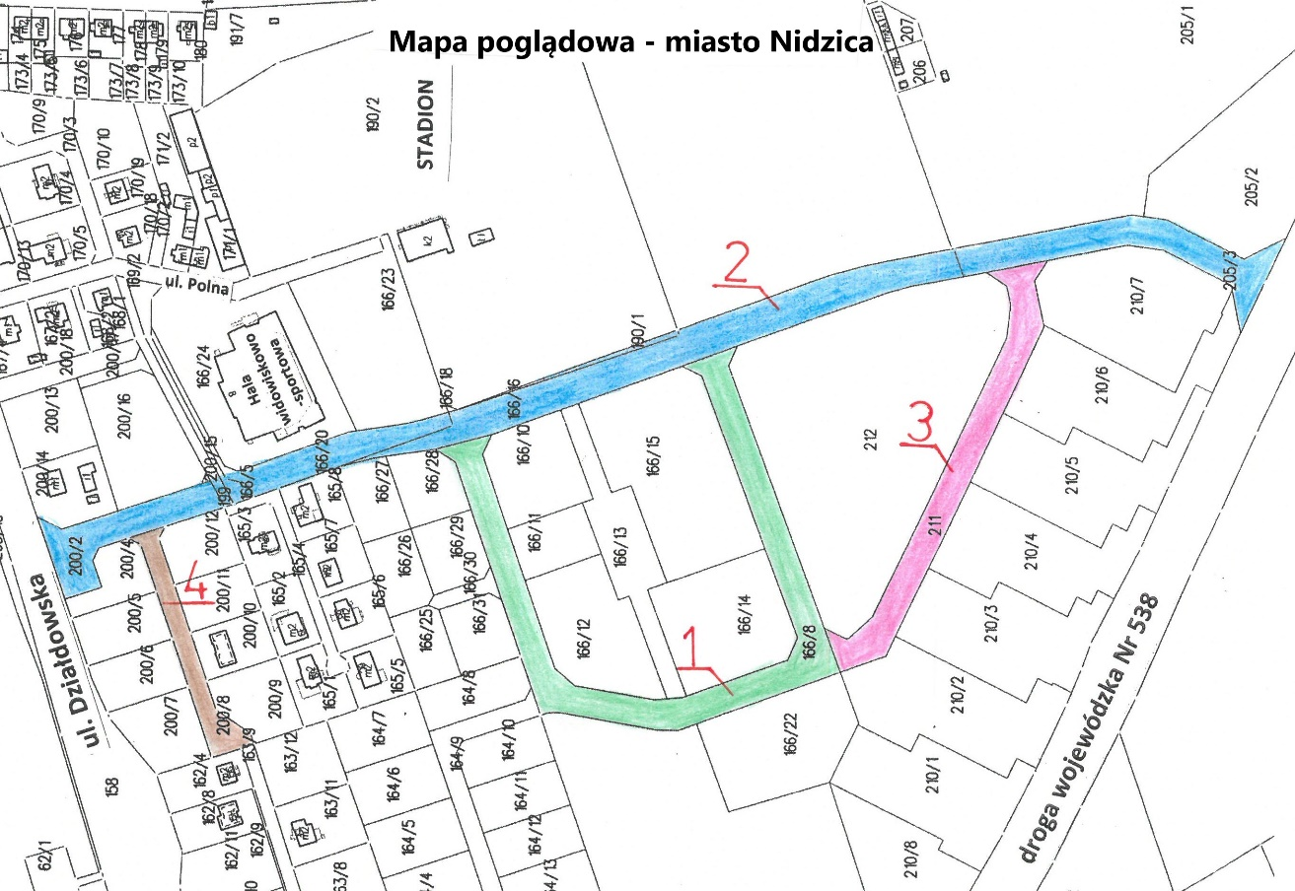

Konsultacje zarządzono i przeprowadzono na podstawie Uchwały Nr XX/264/2019 Rady Miejskiej w Nidzicy z dnia 19 grudnia 2019 r. w sprawie zasad i trybu przeprowadzania konsultacji z mieszkańcami Gminy Nidzica (Dziennik Urzędowy Województwa Warmińsko-Mazurskiego z 2020 r. poz. 137) zgodnie z Zarządzeniem Nr 2038/2024 Burmistrza Nidzicy z dnia 24 stycznia 2024 r. w sprawie przeprowadzenia konsultacji społecznych dotyczących nadania nazw ulic w miejscowości Nidzica.
Informacja o konsultacjach została zamieszczona: w dniu 24 stycznia 2024 r. w Biuletynie Informacji Publicznej oraz w dniu 25 stycznia 2024 r. na tablicy ogłoszeń Urzędu Miejskiego w Nidzicy. Dodatkowo informacja o konsultacjach została zamieszczona na Facebooku (fanpage gminy Nidzica: Nidzica – 100 % Mazury).
Konsultacje miały charakter lokalny i objęły swoim zasięgiem miasto Nidzica.
Konsultacje zostały przeprowadzone w terminie od 25 stycznia 2024 r. do 16 lutego 2024 r. za pomocą ankiety, której wzór stanowił załącznik do Zarządzeniem Nr 2038/2024 Burmistrza Nidzicy z dnia 24 stycznia 2024 r. w sprawie przeprowadzenia konsultacji społecznych dotyczących nadania nazw ulic w miejscowości Nidzica. Druk ankiety można było pobrać na stronie internetowej http://bip.nidzica.pl w zakładce: Ogłoszenia – komunikaty > Konsultacje społeczne > Konsultacje społeczne w sprawie zebrania propozycji naw ulic zlokalizowanych w miejscowości Nidzica oraz w siedzibie Urzędu Miejskiego w Nidzicy (pok. nr 17 ).
Podsumowanie wyników konsultacji:
W wyznaczonym terminie do Urzędu Miejskiego w Nidzicy wpłynęły 4 ankiety. Stwierdzono, że 3 ankiety spełnią wymogi formalne (jedna z ankiet została złożona niekompletna – w tym brak podpisu).
Mieszkańcy biorący udział w konsultacjach zgłosili następujące propozycje nazw ulic:

Oznaczenie drogi |  | Propozycje nazw ulic
Wg numeru na mapie poglądowej | wg ewidencji
1 | działka ewidencyjna nr 166/8, obręb nr 2 m. Nidzica | Okólna  Objazdowa  Makowa
2 | działki ewidencyjne nr 205/3, 166/16, 190/1 i 200/2 oraz w części działki ewidencyjne nr 166/20, 166/5 i 199, obręb nr 2 m. Nidzica | Poprzeczna  Niezapominajki  Kwietna  Różana
3 | działka ewidencyjna nr 211, obręb nr 2 m. Nidzica | Widokowa  Na Skarpie  Chabrowa
4 | działka ewidencyjna nr 200/8, obręb nr 2 m. Nidzica | Prosta  Zakątek  Rumiankowa

Zgodnie z §4 ust. 2 załącznika do Uchwały Nr XX/311/2012 Rady Miejskiej w Nidzicy z dnia 26 kwietnia 2012 r. w sprawie zasad nadawania nazw ulicom, placom i parkom położonym na terenie Gminy Nidzica zaktualizowano proponowaną nazwę ulicy Habrowa do nazwy zgodnej z zasadami polskiej pisowni, tj. Chabrowa.
Zgodnie §4 ust. 1 Uchwały Nr XX/264/2019 Rady Miejskiej w Nidzicy z dnia 19 grudnia 2019 r. w sprawie zasad i trybu przeprowadzania konsultacji z mieszkańcami Gminy Nidzica konsultacje uznaje się za ważne bez względu na ilość osób biorących w nich udział.
Wyniki konsultacji nie są wiążące dla organów gminy i stanowią materiał pomocniczy przy podejmowaniu rozstrzygnięć w przedmiotowej sprawie.

